ВЕРТИКАЛЬНЫЙ ГИДРАВЛИЧЕСКИЙ ПРЕСС С ЧПУ ESA630

**KPA**

|  |  |
| --- | --- |
|  | * Система ЧПУ ESA630 — самая распространённая в мире система. Является одной из самых стабильных. * Сварная станина с усиленной массой - жесткость конструкции. Стенки литья толще – отсутствие вибраций при обработке, более длительный срок службы оборудования. * Европейская гидравлическая система Rextroth (Германия). |

|  |  |  |
| --- | --- | --- |
|  | Серия гидравлических листогибочных прессов | Видео в работе |
|  |  |  |

## Конструктивные особенности:

|  |  |
| --- | --- |
| **Система управления**  Системы ЧПУ ESA S630 (Италия)  2D-графика, 10” сенсорный дисплей, поддержка 4-х осей.  **PC-ModEva_06**  Программное обеспечение симуляции процесса гибки |  |
| Электрогидравлическая синхронизация осей Y1 и Y2 с системой компенсации деформации силовой конструкции (корпуса пресса) за счет крепления на С-образную скобу, которая фиксируется на нижней части станины, линейных датчиков, считывающих перемещение верхней балки с точностью ±0,005 мм. | C:\Рослов Алексей\ПОСТАВЩИКИ\MVD Inan\Конкуренты\Для Рослова\A9R3AD4.jpg |
| Электромеханический задний упор с автоматическим перемещением по осям X(600мм) и R. Премещение заднего упора осуществляется по линейным направляющим посредством высокоточной шарико-винтовой пары и сервомотора. Три упорных блока в ручную перемещаются по двум линейным направляющим вдоль балки заднего упора (оси Z), оснащены тремя упорными поверхностями. Каждый упорный блок оснащен лимбом для точной подстройки по оси X. |  |
| Два подвижных передних суппорта на линейной направляющей регулируемых по ширине и высоте |  |
| Комплект секционных держателей для пуансонов с устройством быстрого крепления, тип Amada/Promecam | C:\Рослов Алексей\ПОСТАВЩИКИ\MVD Inan\Конкуренты\Для Рослова\A9R3AD0.jpg |
| Стол сконструирован под крепление матриц европейского типа, шириной 60мм |  |
| Пуансон и матрица имеют индукционно закаленные поверхности |  |
| Моторизированная система компенсации прогиба верхней траверсы стола (бомбирование) |  |
| Моторизованная система работает в автоматическом режиме. Параметры работы просчитываются системой ЧПУ в зависимости от введенных параметров заготовки и используемого инструмента. |  |
| Функциональная ножная педаль, подвижные боковые ограждения безопасности | 1600824858(1) |
| Главныйдвигатель лицензионный SIEMENS | 52e03ec35f17497430c5b3536c62371 |
| Гидравлический  насос SUNNY |  |
| Гидравлический распределитель пропорциональная гидравлика от ведущего европейского производителяREXROTH | 9285a1ffc6ce931b03256b5c6a17f65 |
| Электрическая компоненты и система безопасности марок SCHNIEDER (Франция)  Автоматическая система защиты от перегрузок  Инструкция по эксплуатации на русском языке | ca7d26212b7370611d2bb3f624c80a2 |

**ТЕХНИЧЕСКИЕ ХАРАКТЕРИСТИКИ**

|  |  |  |  |  |  |  |  |
| --- | --- | --- | --- | --- | --- | --- | --- |
|  | **Параметры** | **KPA 50-1300** | **KPA 70-2500** | **KPA 125-2500** | **KPA 135-3200** | **KPA 175-3200** |  |
| 1 | Усилие | 500 | 700 | 1250 | 1350 | 1750 | Кн |
| 2 | Рабочая длина гибки | 1300 | 2500 | 2500 | 3200 | 3200 | мм |
| 3 | Расстояние между колонами | 1000 | 2050 | 2050 | 2600 | 2600 | мм |
| 4 | Глубина зева | 300 | 300 | 400 | 450 | 450 | мм |
| 5 | Ход траверсы | 160 | 160 | 200 | 200 | 200 | мм |
| 6 | Раскрытие | 400 | 400 | 440 | 440 | 470 | мм |
| 7 | Ход заднего упора | 20-600 | 20-600 | 20-600 | 20-600 | 20-600 | мм |
| 8 | Мощность мотора | 5.5 | 5.5 | 7.5 | 7.5 | 11 | кВт |
| 9 | Габариты | 1700х1600х2300 | 2900х1700х2400 | 2900х1700х2500 | 3600х1800х2500 | 3600х1900х2500 | мм |
| 10 | Вес | 3 600 | 5 000 | 7 000 | 8 000 | 10 000 | кг |

***ПРИМЕРЫ ПОЛУЧАЕМЫХ ПРОФИЛЕЙ ПРИ НАЛИЧИИ НЕОБХОДИМОГО ИНСТРУМЕНТА***

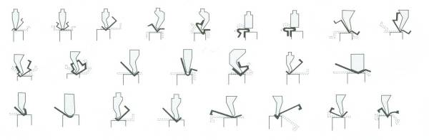

**ТАБЛИЦА ОПРЕДЕЛЕНИЯ УСИЛИЙ ЛИСТОГИБОЧНОГО ПРЕССА**

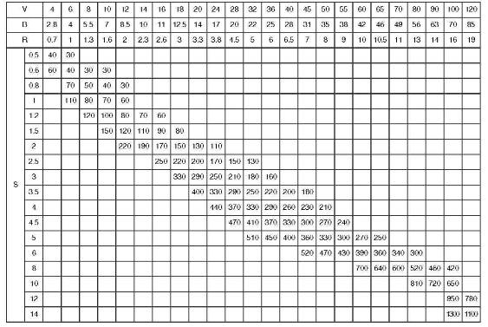

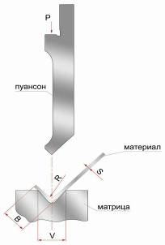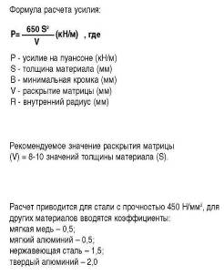

## Гарантия 1 год. Собственный сервис.

**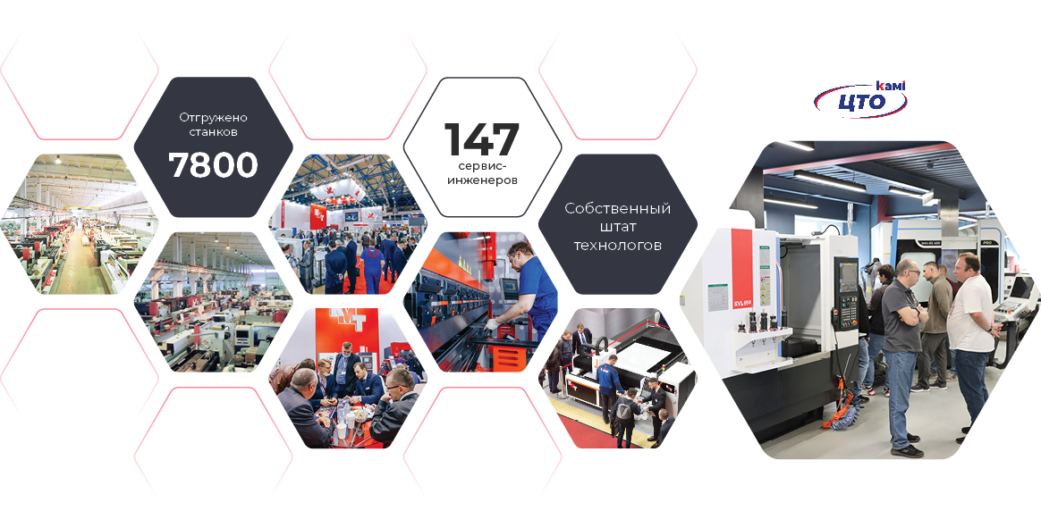**

## СТОИМОСТЬ ОБОРУДОВАНИЯ:

|  |  |
| --- | --- |
| **Наименование оборудования** | **Цена**  **с НДС Руб** |
| **KPA 50-1300 Листогибочный гидравлический пресс**  **Опции, включенные в стоимость:**  ЧПУ ESA630  Быстросъемное крепление инструмента  Две передние поддержки на линейной направляющей  Комплект стандартного инструмента  Руководство по эксплуатации на русском языке | **3 200 000** |
| **KPA 70-2500 Листогибочный гидравлический пресс**  **Опции, включенные в стоимость:**  ЧПУ ESA630  Быстросъемное крепление инструмента  Две передние поддержки на линейной направляющей  Комплект стандартного инструмента  Руководство по эксплуатации на русском языке | **3 600 000** |
| **KPA 125-2500 Листогибочный гидравлический пресс**  **Опции, включенные в стоимость:**  ЧПУ ESA630  Быстросъемное крепление инструмента  Две передние поддержки на линейной направляющей  Комплект стандартного инструмента  Руководство по эксплуатации на русском языке | **4 150 000** |
| **KPA 135-3200 Листогибочный гидравлический пресс**  **Опции, включенные в стоимость:**  ЧПУ ESA630  Быстросъемное крепление инструмента  Две передние поддержки на линейной направляющей  Комплект стандартного инструмента  Руководство по эксплуатации на русском языке | **4 400 000** |
| **KPA 175-3200 Листогибочный гидравлический пресс**  **Опции, включенные в стоимость:**  ЧПУ ESA630  Быстросъемное крепление инструмента  Две передние поддержки на линейной направляющей  Комплект стандартного инструмента  Руководство по эксплуатации на русском языке | **5 000 000** |
| **Шеф-монтажные работы и инструктаж персонала** (без проезда и проживания специалиста) |